WARUNKI GWARANCJI :
Urządzenie jest objęte 2-letnią gwarancją, począwszy od daty zakupu pod warunkiem instalacji zgodnie z instrukcją montażu i użytkowania zgodnie z przeznaczeniem: rozdrobnienie, odprowadzenie wyłącznie papieru toaletowego i fekaliów bez ciał obcych. Urządzenie przeznaczone jest do użytku domowego.
Dowodem gwarancji jest podbita karta gwarancyjna u sprzedawcy, oraz dowód zakupu (faktura, paragon). Gwarancja ogranicza się do wymiany lub naprawy w autoryzowanym serwisie SFA POLAND Sp. z o.o. części uznanych za wadliwe. Wadliwą pracę urządzenia należy zgłosić :
- u sprzedawcy pisemnie, bądź
- bezpośrednio (telefonicznie)* Szefowi Serwisu SFA Sp. z o.o w Łomiankach w dni robocze w godz. od 9 do 17.
Urządzenia nie należy demontować, tylko niezwłocznie zgłosić jego wadę!!! SFA POLAND Sp. z o.o. zobowiązuje się do rozpatrzenia reklamacji - do 14 dni roboczych, od dnia zgłoszenia reklamacji na piśmie do Szefa Serwisu SFA Poland Sp. z o.o. Opłaty graniczne, koszty opakowania i transportu nie są objęte gwarancją. Gwarancja nie obejmuje napraw będących wynikiem normalnego zużycia się materiału, zniszczenia lub wypadku, zaniedbania, błędów w kontroli czy konserwacji, etc…Nieuprawniona naprawa powoduje utratę gwarancji. Naprawa, zmiana lub wymiana części w trakcie trwania gwarancji nie przedłużają jej 2-letniego okresu . Roszczenie użytkownika z tytułu szkody wynikłej z wadliwego działania urządzenia oferowanego przez SFA Poland Sp. z o.o. nie mogą przekroczyć wartości zakupionego urządzenia.
*Tel. /022/ 732 00 31 do 33 , fax. /22/ 751 35 16 , Tel. kom. 606 63 00 97
SFA Poland Sp. z o.o.
05-092 Łomianki
Ul. Kolejowa 33
KARTA GWARANCYJNA

Pieczątka punktu sprzedaży

Oświadczam ,że zapoznałem się z warunkami gwarancji
……………………………………………………………………….
/podpis użytkownika/.
8

WATEReasy 3
PL

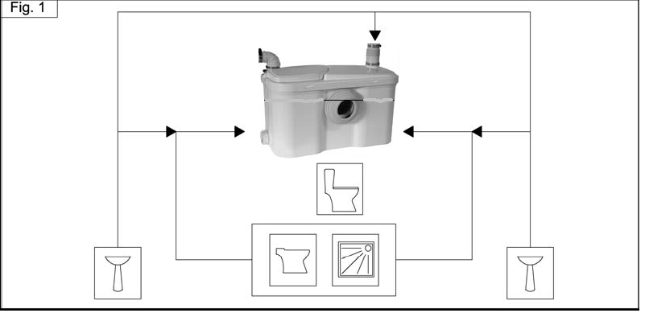

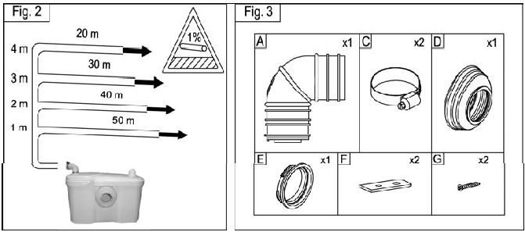

1

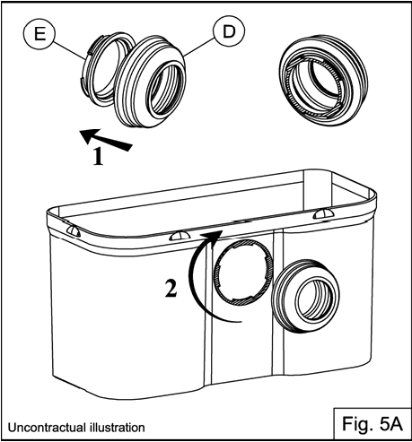

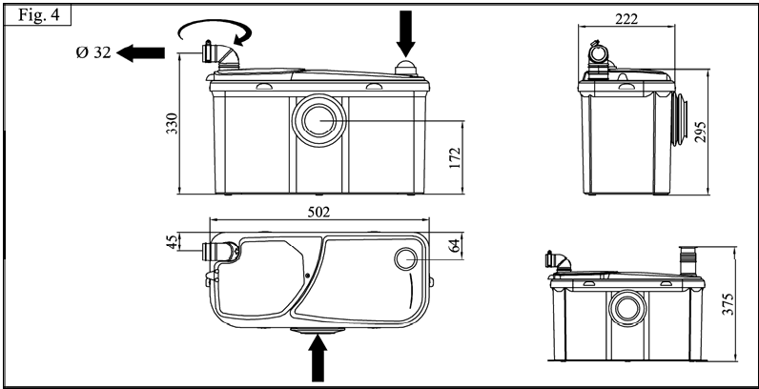

2

7

PL Polska Instrukcja Montażu

WATEReasy

OPIS TECHNICZNY
Zespół ten (klasy 1) jest wysokiej wydajności maceratorem sanitarnym stosującym proces ścierania obrotowego. Umożliwia on odpłynięcie „starej” wody z WC, umywalki, prysznica, bidetu (patrz rysunek nr 1).

WAŻNE: Dla prawidłowej pracy naszych urządzeń do spłukiwania absolutnie niezbędne jest stosowanie spłuczki o pojemności minimum 6 litrów.

ŁĄCZENIE PODŁĄCZEŃ BOCZNYCH (RYSUNEK a):
1. Wprowadzić uszczelkę stożkową (J) w pierścień rozpierający (K) zachowując wskazany kierunek (grubsza część uszczelki powinna stykać się z powierzchnią roboczą pierścienia).
2. Nałożyć zespół pierścienia dociskowego – uszczelki stożkowej jak to pokazano na nakrętce łączącej (L), sprawdzając czy pierścień dociskowy jest płaski na jego powierzchni roboczej.
3. Skręcić kompletny zestaw na bocznych wlotach do zbiornika ściskając prawidłowo połączenia.

PODŁĄCZENIA WLOTÓW BOCZNYCH:
W celu podłączenia do wlotów bocznych należy posłużyć się dodatkowymi akcesoriami wkręconymi we wlot powyżej klapy ograniczającej.
• Odkręcić i odłożyć na bok biały element zamykający.
• Wprowadzić do wlotu rurkę do wlotu o średnicy 40mm a następnie połączyć.

PODŁĄCZENIE WODY Z UMYWALKI (RYSUNEK 5):
Możliwe są dwa sposoby podłączenia umywalki:
- albo do jednego z odgałęzienia wlotu
- lub też do nadciętego wstępnie wlotu w pokrywie :
* dzięki nacięciu unikamy nierównych krawędzi,
* usunąć nierówności aby uniknąć późniejszych problemów,
* do wlotu na pokrywie podłączyć elastyczną rurkę 40/46 (rysunek B) i zabezpieczyć opaską zaciskową (rysunek C).
* podłączyć odprowadzenie wody z umywalki rurką o średnicy 40 wprowadzając ją w tulejkę 40/46,
* zabezpieczyć opaską zaciskową (rysunek C)

MONTAŻ USZCZELKI MISKI (RYSUNEK 5A):
1 - Wprowadzić uszczelkę miski (D) oraz nakrętkę dociskową (E).
2 - Połączyć je poprzez wykonanie ćwierci obrotu w celu zalokowania.

ZESTAWIENIE CZĘŚCI ZAMIENYCH
1 | PLA039 | Zbiornik składowania ścieków sanitarnych | 11 | BUR100111 | Uszczelnienie połączenia
2 | PLA036 | Zbiornik wewnętrzny ścieków sanitarnych | 12 | ELE001 | Kondensator 16μF
3 | PLA033 | Pokrywa | 13 | WE100130 | Element łączący
4 | PLA074 | Uszczelnienie miski | 14 | ELE002 | Timer z presostatem
5 | VIE100100 | Nakrętka łącząca | 15 | RE300100 | Rurka 3 x 5
6 | VIE100120 | Pierścień dociskowy | 76 | EU400110 | Przewody elektryczne
7 | VIE100110 | Uszczelka stożkowa | 17 | PLA016 | Kolanko/zawór
8 | SMOT001 | Silnik 230/240V | 18 | AU 100140 | Złącze 40/46
9 | FJC100100 | Tarcza maserująca Ø96mm | 19 | JA100100 | Zawór powietrza
10 | BL100520 | Komora maserowania | 21 | PLA007 | Kolanko odprowadzające

6
3
4
5
 |  | WYKAZ PUNKTÓW SERWISOWYCH
MIASTO | FIRMA | IMIĘ | NAZWISKO | TELEFON | MIASTO | FIRMA | IMIĘ | NAZWISKO | TELEFON
Biała Podlaska | Milmar | Milan | Kempiński | 48 502 604 200 | Mrągowo | MOR-TECH | Przemysław | Mohr | 48 506 171 394
Białystok | Radeks | Adam | Radziszewski | +48 693 406 561 | Siemianowice Śląskie | Termopol-Serwis | Łukasz | Harbuz | 48 502 328 939
Bolesławiec | DELTA Technika Grzewcza | Wiesław | Burłak | 48 602 715 870 | Olsztyn | Bamax - Serwis |  |  | 48 504 320 238
Bydgoszcz | TESIG | Zbigniew | Bożek | +48 608 39 59 78 | Opole | AKOSPOL | Adam | Kostur | 48 600 063 524
Częstochowa | PUH Puczyński | Marek | Puczyński | 48 600 975 610 | Poznań | Gramapol | Marek | Baranowski | 48 602 236 725
Gdańsk | Instalator | Michał | Mroziński | +48 602 691 019 | Przemyśl | Firma Handlowo-Usługowa | Janusz | Prokop | +48 606 831 256
Gdańsk | Multi-Tel | Feliks | Borzyszkowski | 606 354 244 | Rybnik | Instalator | Jacek | Zubko | 48 608 249 529
Gliwice/Sośnicowice | Hydromex | Rudolf | Straszek | 48 501 451 123 | Słupsk | Hydro-Gaz | Adam | Waśko | 48 509 435 540
Gorzów Wlkp | Zakład Instalacji Wod-Kan-Gaz | Krzysztof | Bodzon | 48 603 980 456 | Szczecin | Kompleksowe Remonty Mieszkań | Mirosław | Siwakowski | +48 501 196 115
Kęty/Oświęcim | Edward-pol | Edward | Piórko | 48 604 430 098 | Szczecin | Instalator-M.Szłapczyński | Michał | Szłapczyński | 48 502 113 182
Kielce | Gopid | Grzegorz | Otfinowski | 48 608 017 982 | Warszawa | Instalatorstwo Radzyński | Tadeusz | Radzyński | +48 22 851 35 66
Koszalin | PPHU „INSTAR” | Arkadiusz | Malicki | +48 604 298 431 | Warszawa/Ząbki | Hydromir | Mirosław | Gójski | 48 602 253 011
Kraków | Zakład Instalacji Budowlanych | Maciej | Radwan | +48 501 30 88 86 | Wałbrzych | Calik Instal | Dariusz Andrzej | Adamczewski Trojanowski | +48 503 024 257 +48 502 653 604
Lublin | Usługi | Zbigniew | Kurkiewicz | +48 604 835 662 | Włocławek | Firma Usługowo Handlowa | Krzysztof | Graczyk | +48 502 212 913
Łódź | Maskoterm | Marek | Skowroński | 48 606 261 812 | Wrocław/Radwanice | Wodnik Pompy | Janusz | Kostanowicz | +48 71 311 72 24

